Міністерство освіти і науки України
Львівський національний університет імені Івана Франка
Факультет електроніки та комп’ютерних технологій

Звіт
Про виконання лабораторної роботи №5
«Множинне успадкування»

Виконала:
Студентка групи ФЕП-11
Матла Діана Ярославівна

Перевірив:
Ассистент Левуш Павло Назарович

Львів 2026

Мета: Проробити на практиці можливі варіанти множинного успадкування та методи уникнення проблем із ним.

Хід роботи
Файли та готовий код було відправлено на github за посиланням:
https://github.com/Diana-Matla/OOP/tree/main/lab5
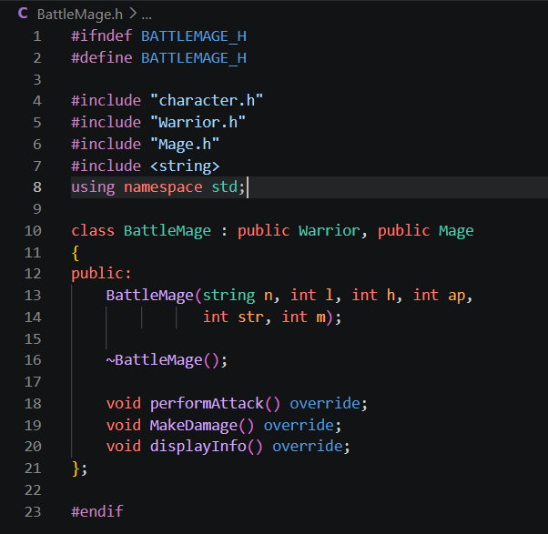
BattleMage.h (нащадок warrior i mage)

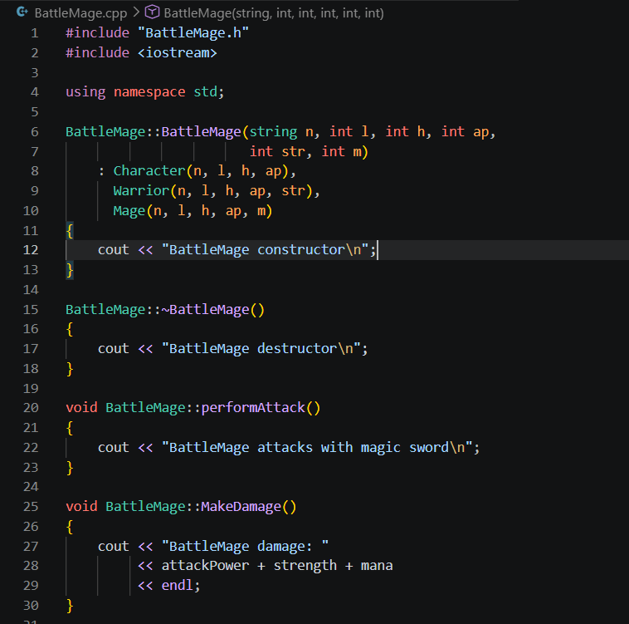
BattleMage.cpp
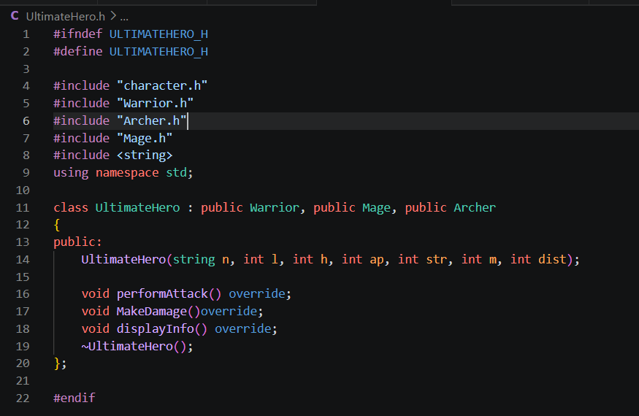
UltimateHero.h (нащадок warrior, archer, mage)
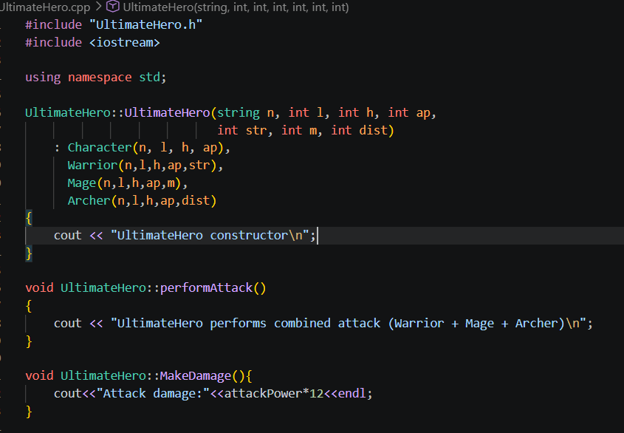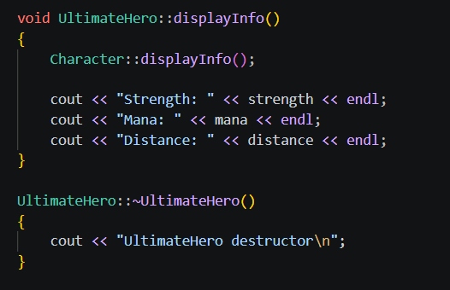
UltimateHero.cpp

Вивід з терміналу
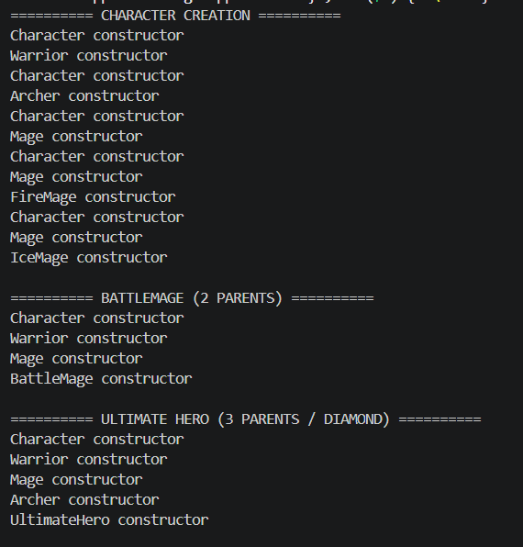

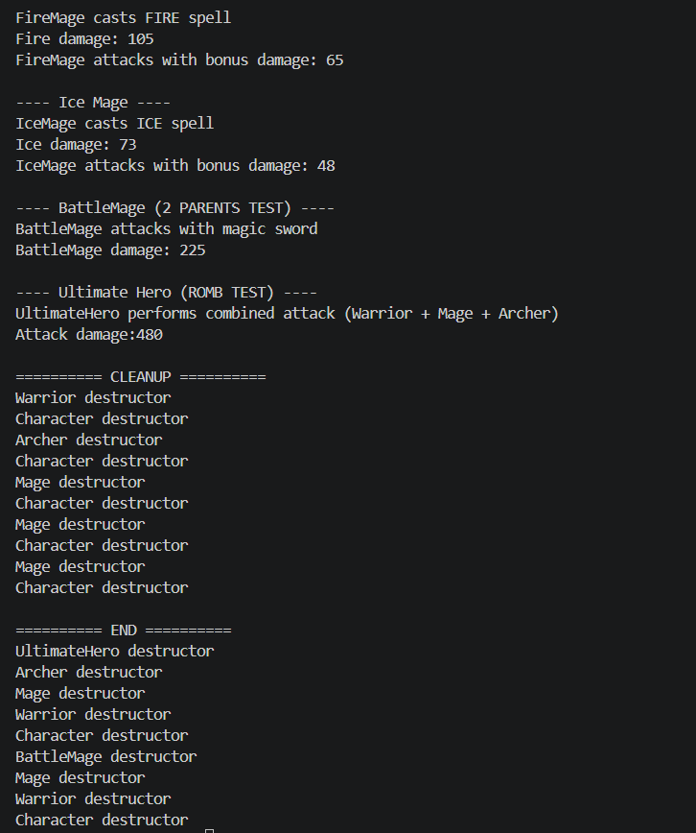

Висновок:
У ході виконання лабораторної роботи було досліджено та реалізовано механізм множинного успадкування в мові C++. Створено ієрархію класів із використанням базового класу Character та похідних класів Warrior, Mage та Archer, а також класів BattleMage і UltimateHero, які демонструють поєднання функціональності кількох батьківських класів.

У роботі також було реалізовано ромбовидне успадкування та застосовано віртуальне успадкування для усунення дублювання базового класу. Це дозволило забезпечити наявність єдиного екземпляра класу Character у складених об’єктах. Додатково використано механізми перевизначення методів і поліморфізму для демонстрації різної поведінки об’єктів через спільний інтерфейс.

